Bài học kinh nghiệm: Nhận biết mọi nguồn H₂S tiềm ẩn tại nơi làm việc của bạn


IMCA cung cấp những bài học rút ra từ một tai nạn trong đó nhân viên của nhà thầu phụ đã bị tiếp xúc với nồng độ Hydrogen sulphide (H₂S) cao trong một thời gian ngắn trong quá trình bảo dưỡng tại phòng của Hệ thống Xử lý nước dằn (WTS) của một tàu.
Sự cố xảy ra trong quá trình bảo dưỡng hàng năm các bộ lọc axit của hệ thống. Khi van thông hơi phía trên của bộ lọc axit được mở, người giám định của nhà thầu phụ nhận thấy có luồng hơi mạnh thoát ra từ hệ thống và có mùi nồng nặc. Van được đóng lại ngay lập tức, lệnh “All Stop” được đưa ra, bộ phận quạt hút được bật và cả nhóm rời khỏi phòng (không có báo động nào được kích hoạt).
Người giám định của nhà thầu phụ đã thông báo cho người giám định của công ty, người này bắt đầu đình chỉ Giấy phép Làm việc. Trong thời gian này, người giám định của nhà thầu phụ quyết định vào lại phòng và mở nhẹ lỗ thông hơi của bộ lọc axit để kiểm tra áp suất. Đúng lúc này, chuông báo động H₂S cá nhân của người giám sát vang lên và cho thấy sự hiện diện của H₂S ở nồng độ cao (357ppm), đồng thời chuông báo động H₂S của tàu trong phòng WTS cũng vang lên. Mọi người sơ tán ra khỏi phòng và công việc bị đình chỉ. Không có nhân viên nào có bất kỳ triệu chứng nào cũng như không bị bất kỳ ảnh hưởng xấu nào đến sức khỏe.
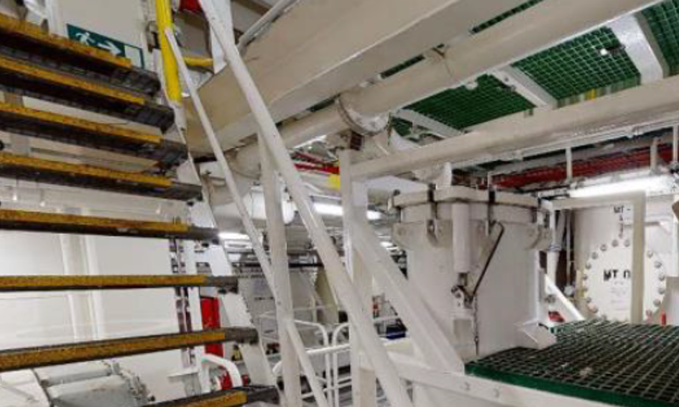
Điều gì đã được làm đúng
- Báo động H₂S của tàu đã kích hoạt trong khu vực xảy ra sự cố;
- Đã có sự thảo luận và thỏa thuận tốt với tất cả các bên trên buồng lái sau khi tàu có báo động có H₂S;
- Sau khi tất cả các bên đã nhận thức được, phản ứng chính xác đã được đưa ra để đảm bảo kiểm soát được tình hình.
Điều gì đã làm không đúng – điều gì thực sự đã xảy ra
- Xảy ra hiện tượng xả khí đột ngột khi van thông hơi trên bộ lọc axit được mở;
- Lệnh “All Stop” không hoạt động như dự định – tiếp tục có hành động mất kiểm soát mà không có sự tư vấn và đánh giá thích hợp, và điều này dẫn đến phơi nhiễm H₂S.
- Nhà thầu phụ quay trở lại khu vực làm việc sau khi All Stop được phát ra.
Điều gì đáng lẽ phải xảy ra?
- Hoàn thành an toàn công việc bảo trì hàng năm mà không có khả năng giải phóng H₂S vì hệ thống đã được xả bằng nước sạch sau lần sử dụng cuối cùng.
Điều bất ngờ là gì?
- Đồng hồ đo áp suất của hệ thống đã hỏng lâu ngày không được sửa chữa hoặc thay thế;
- Mặc dù hệ thống đã được súc rửa và kiểm tra sau lần sử dụng cuối cùng của dự án nhưng dư lượng nước/hóa chất ở mức thấp trong hệ thống đã giúp hình thành H₂S;
Hành động cần làm
- Nhận biết mọi nguồn H₂S tiềm ẩn tại nơi làm việc của bạn, đặc biệt khi làm việc với hệ thống hóa chất, nước thải hoặc nước biển;
- Đảm bảo rằng tất cả nhân viên có liên quan hiểu đầy đủ về sự nguy hiểm của Hydrogen Sulphide;
- Đánh dấu rõ ràng bất kỳ khu vực nào đã được xác định là nguồn H₂S tiềm ẩn bằng các dấu hiệu cảnh báo;
- Nếu bất kỳ ai biết có sự phát tán H₂S, hãy DỪNG công việc, rời khỏi khu vực và báo cáo tình hình ngay lập tức. Không quay trở lại khu vực cho đến khi khu vực đó được chứng minh là an toàn.
----------------------------------------------

